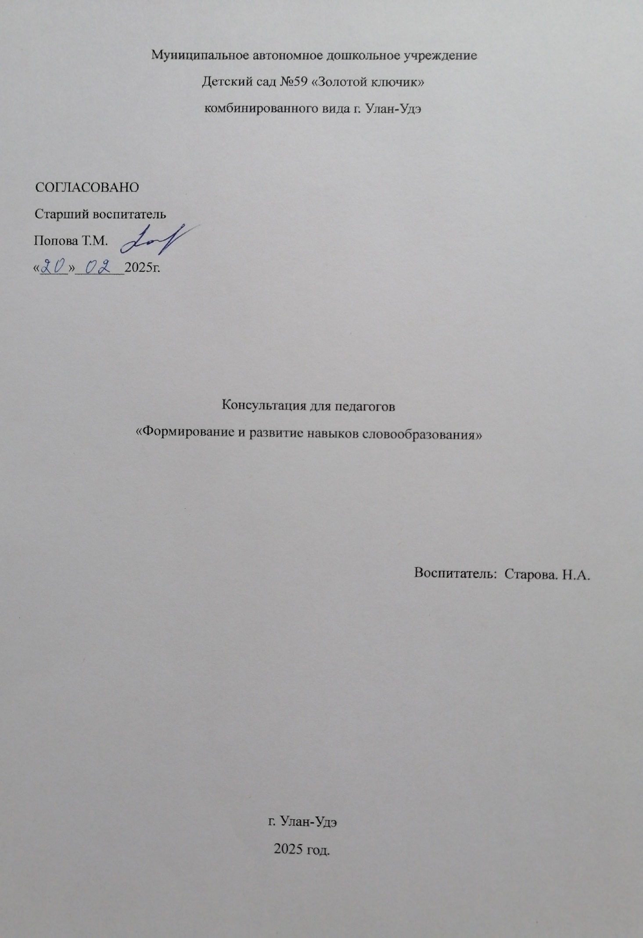

Главным средством пополнения словарного состава языка является
словообразование. (следует отличать от словоизменения: изменение слов по
различным грамматическим категориям: родам, числам, падежам, временам, без
изменения основного значения слова (стол, столы, столом). Словообразование
(образование от однокоренных слов новых, приобретающих новый смысл (кастрюля –
кастрюлька) -это раздел науки о языке, изучающий состав слов (из каких частей они
состоят) и методы их образования (Н.С. Валгина). На сегодняшний день
исследователи (Н.С. Жукова, Р.И. Лалаева, Л.В. Лопатина, Н.В. Серебрякова, Л.Ф.
Спирова) акцентируют внимание на определенные этапы развития словообразования в
онтогенезе.
Первый период: первоначальное накопление словаря и формирование
предпосылок словообразования (от 2,5 до 3,5-4 лет). Словообразование в данный
промежуток времени носит единичный, а не массовый характер.
Второй период: интенсивное усвоение словопроизводства, формирование
обобщенных представлений (от 3,5-4 до 5,5 лет).
Третий период: овладение нормами и правилами словообразования,
самоконтроля, формирование критического отношения к речи, сопровождающее
снижением интенсивности словотворчества (от 5,5 до 6 лет).
Ученые разъясняют создание детьми новых слов увеличивающейся
потребностью в общении. Скорость накапливания словаря недостаточно высок, а
потребность изложить и разъяснить что-то собеседнику все растет, по этой причине
иногда, если так не хватает общепринятого слова, дети образуют новое, пользуясь
своими грамматическими наблюдениями, по аналогии. Сокращение явления
словотворчества к концу дошкольного возраста свидетельствует о том, что ребенок
овладевает механизмом словообразования как автоматизированным действием.
В русском языке современным способом словообразования является способ
сочетания разных по значению морфем. Новые слова создаются на базе
существующего в языке строительного материала. Ребенок, в первую очередь,
овладевает словообразовательными моделями, лексическим значением основ и
смыслом значимых частей слова (приставка, корень, суффикс, окончание). На основе
практического сопоставления слова с другими словами происходит выделение
значения каждой его части.
Существительные возникают в речи ребенка в числе первых слов, и
определенное время используются неизменно. Исходной первоначальной формой
существительного, как правило, является именительный падеж.
С момента расчленения на морфемы восприятия языкового материала дети
начинают дифференцированно употреблять уменьшительную форму
существительных наряду с неуменьшительной, появляются уменьшительно-
ласкательные суффиксы.
Суффиксы, которые придают словам уменьшительный или ласкательный
оттенок: -к- (рыба рыбка), -ик- (ключ ключик), -ек- (замок замочек),-ок- (друг -
дружок), -еньк- (малый маленький),-оньк- (сухой сухонький),-ечк- (Ваня Ванечка), -
очк- (игла иголочка), -ушк- (дед дедушка), -юшк- (поле полюшко). Суффиксы -чик- (лётчик, водопроводчик), -щик- (фонарщик, лекальщик), - ик
(академик, трагик), -ин- (грузин, осетин), -ист- (машинист, лингвист), -ец- (кавказец,
волгоградец), -тель- (писатель, читатель) образуют названия лиц мужского пола по
профессии, роду занятий, по принадлежности к национальности, по месту жительства.
Этапы появления суффиксов в онтогенезе:
до одного года 10 месяцев еще нет словообразования;
от 1 года 10 месяцев до 2 лет 1 месяца появляются суффиксы
уменьшительности;
от 2 лет 1 месяца до 2 лет 3 месяцев появляются суффиксы: -ок, -чик и др.
от 2 лет 3 месяцев до 3 лет начинают усваиваться суффиксы увеличительности,
принадлежности.
При наличии в языке ребенка до сотни существительных возникают первые
образования форм слов по аналогии, свидетельствующие о наличии усвоения
грамматического строя языка. Общей тенденцией детской речи является
первоначальное усвоение наиболее частотных флексий. На протяжении конкретного
времени дети применяют только один, наиболее продуктивный суффикс, который
А.Н. Гвоздев называет «главенствующим». Иные варианты суффиксов, выражающих
то же грамматическое значение, отсутствуют в речи, оказываются вытесненными, они
заменяются результативными флексиями.
Таким образом, к 3 годам ребенок в норме овладевает навыками
словообразования существительных суффиксальным способом. Вначале появляются в
речи детей суффиксы уменьшительности, а затем в речи появляются наименования
профессий людей, позже значение увеличительности и принадлежности.
Освоение словообразования осуществляется на основе мыслительных
операций анализа, сопоставления, обобщения и подразумевает достаточно
высокий уровень речевого развития.
Содержание I этапа логопедической работы
Существительные: Образование уменьшительно-ласкательных существительных
с суффиксами: -к-, -ик-, -чик-. (домик, заборчик, мышка
Глаголы:
а)
Дифференциация совершенного и несовершенного вида;(играть-сыграть,
нарисовать - рисовать, застегнуть –застегивать)
б)
возвратных и невозвратных глаголов (одевает-одевается, моет-моется,
расчесывает-расчесывается)
Прилагательные: Образование притяжательных прилагательных с суффиксом -
ин- (мамин, дядин, утиный, мышиный)
Содержание II этапа логопедической работы
Существительные
Уменьшительно-ласкательные существительные с суффиксами -оньк; -еньк-, -
ушк-, -ышк-.(Машенька, доченька, соловушка)
- с суффиксом –иц-, -ниц- (лужица, сахарница).
- с суффиксом -инк- (пылинка), с суффиксом -ин- (виноградина).
Глаголы с приставками в-, на -, вы-; (входит-выходит), глаголы
пространственного значения с приставкой при-.
Прилагательные
а) Притяжательные прилагательные с суффиксом -и- без чередования (лисий,
козий, рыбий);б) относительные прилагательные с суффиксами -н-, -ан-, -ян-, -енн- (вкусный,
жирный, кожаный, шерстяной, соломенный);
в) качественные прилагательные с суффиксами -н-, -ив-, -чив-, -лив-. (ленивый,
червивый, красивый, правдивый, обидчивый, забывчивый, дождливый, трусливый)
Содержание III этапа логопедической работы
Существительные: Образование названий профессий с суффиксами – -щик-
(барабанщик, часовщик), - чик- (летчик, грузчик). – ниц-, -иц- (учительница, певица)
Глаголы: Глаголы пространственного значения с приставками с-, у-, под-, от-, за-
, под-, пере-, до-.
Прилагательные
а)
Притяжательные прилагательные с суффиксом -и- с чередованием
(волчий);
б)
относительные прилагательные с суффиксами -ан-, -ян-, -енн-;
в)
качественные прилагательные с суффиксом -оват-, -еньк-. (сероватый,
синеватый)
В старшем дошкольном возрасте специалисты рекомендуют знакомить детей с
типичными способами словообразования.
В процессе обучения навыкам словообразования, ребенок учится вычленять
части слова (приставки, суффиксы, окончания), осмыслять их и оперировать ими.
Любой процесс развития словообразования не обходится без каких-либо проблем, и
ребенок делает ошибки, образуя новые слова. Задача педагога состоит в том, чтобы
помочь ребенку усвоить законы образования слов и предупредить нарушения.
Если в дошкольный период основные закономерности языка по тем или иным
причинам окажутся неусвоенными ребенком в практике речевого общения, то в
школе ему уже будет достаточно сложно овладеть ими только за счет сознательного
изучения грамматических правил. Ребенку будет не на что опереться из своего
прежнего практического речевого опыта. Поэтому необходимо приложить все
усилия к тому, чтобы морфологическая система языка действительно была в
должной мере усвоена ребенком на практическом уровне.
Примерные задания и игровые упражнения по закреплению
словообразования существительных
Игра «Назови ласково» Цель: Закреплять умение образовывать
существительные при помощи уменьшительно-ласкательных суффиксов, развитие
ловкости, быстроты реакции. Ход: Педагог бросает мяч ребёнку и называет слово
(например, шар), а ребёнок, возвращая мяч, говорит слово в ласкательной форме
(шарик). Слова можно сгруппировать по сходству суффиксов.
Дидактическая игра «Семья» (с предметами –заменителями). Детям
предлагается набор цветных кругов большого, среднего и маленького размера. Выбрав
круги определенного цвета, соответствующего окраске заданного животного, они
раскладывают на столе фигуры в порядке убывания, называя семью животных.
«Животные и их детёныши»
Цель: Закреплять названия детёнышей животных, совершенствовать навыки
словообразования, развивать ловкость, внимание, память.
Ход: Педагог называет животное, а ребёнок –детёныша этого животного. Слова
скомпонованы в три группы по способу их образования. Третья группа требует
запоминания названий детёнышей.Группа 1.У тигра –тигрёнок, у льва –львёнок, у слона –слонёнок, у оленя –
оленёнок, у лося –лосёнок, у лисы –лисёнок.
Группа 2.У медведя –медвежонок, у верблюда –верблюжонок, у зайца –
зайчонок, у кролика –крольчонок, убелки –бельчонок.
Группа 3.У коровы –телёнок, у лошади –жеребёнок, у свиньи –поросёнок, у
овцы –ягнёнок, у курицы –цыплёнок, у собаки –щенок.
Игра «Что для чего?» Логопед предлагает детям назвать предметы, которые
лежат на столе (хлеб, сахар, конфеты, мыло). Затем задает вопросы, где хранятся
эти предметы (хлеб — в хлебнице, сахар — в сахарнице, конфеты — в конфетнице,
мыло — в мыльнице).
Игра «Два брата ИК и ИЩ».
—
Жили два брата. Одного звали ИК, он, был маленький и худенький. А
другого звали ИЩ, он был высокий и толстый. У каждого из братьев было свое жилье.
ИК имел домик, ИЩ — большой домище. Какой же дом был у брата ИК?
(Маленький.) А какой дом был у брата ИЩ? (Большой.) У ИКА был носик, а у ИЩА?..
В дальнейшем закрепляется дифференциация слов: ротик — ротище, лобик —
лобище, глазик — глазище, ручки — ручищи, ножки — ножищи.
Дидактическое упражнение «Изменить слово по аналогии».
а)
виноград — виноградина, горох — ... свинья — ... жемчуг— ..баран — ...
б)
бусы — бусинка, дождь — … пыль — ... снег— ...изюм — ...
Назвать профессии (по картинкам). Логопед предлагает детям ответить на
вопросы:
Кто носит багаж? Носильщик.
Кто сваривает трубы? Сварщик.
Кто вставляет стекло? Стекольщик.
Кто работает на кране? Крановщик
Далее логопед задает вопрос:
— Какая общая часть в словах носильщик, сварщик, стекольщик, крановщик,
каменщик, точильщик, часовщик, экскаваторщик?
При произнесении этих слов логопед подчеркивает интонационно, голосом
суффикс -щик-.
Примерные задания и игровые упражнения по закреплению
словообразования глаголов
Дифференциация глаголов совершенного и несовершенного вида. Логопед
предлагает детям показать на картинках, где действие уже совершено, а где оно
совершается:
мыла — вымыла,
вешает — повесила,
умывается — умылся рисует — нарисовал
Игра «Чем отличаются слова?»
Логопед просит детей показать на картинках, кто умывает — умывается, обувает
— обувается, купает — купает — купается, качает — качается, прячет — прячется,
одевает — одевается. Делается вывод: умывается, знается, прячется, причесывается,
обучается, качается, вытирается обозначают, что человек делает что-то сам с собой.
Дифференциация глаголов с приставками (по картинкам).
а)
В импрессивной речи. Логопед называет слова, обозначающие действия,
дети должны показать соответствующую картинку. Речевой материал:
входит — выходит, подлетает — отлетает, подходит — отходит,
б)
В экспрессивной речи. Логопед предлагает детям назвать действия по
картинкам, а затем придумать предложения с этими словами.Добавить слово, обозначающее действие, по картинкам:
в клетку...(влетает), из клетки...(вылетает), через дорогу...(переходит), от
дерева...(отходит)
Найти общую часть в словах (по картинкам). Переходит — перебегает
Наливает — выливает
Задания и игровые упражнения по закреплению словообразования
прилагательных
Игра «Чьи хвосты?» Логопед рассказывает сказку «Хвосты».
Игра «Из чего сделано?» Цель: Совершенствовать умение образовывать и
употреблять относительные прилагательные. Примеры: Рукавички из меха –меховые,
тазик из меди –медный, медвежонок из плюша –плюшевый, рукавички из шерсти –…
Усложнение. Составление предложений с этими прилагательными.
Игра «Чья голова?» Цель: Совершенствовать умение образовывать и
употреблять притяжательные прилагательные. Методическое указание. Игра
проводится после обсуждения картинок. Правильность употребления в речи всех
этих разнообразных окончаний достигается путем неоднократного повторения слов в
игровых ситуациях. Ход: Педагог, бросая мяч, говорит: «У вороны голова...», а
ребенок, возвращая мяч обратно, заканчивает: «воронья». Примеры: у рыси голова –
рысья, у рыбы –рыбья, у кошки –кошачья.
Усложнение. Составление предложений с этими прилагательными.
Игра «Ералаш» Используются картинки с изображением животных,
разрезанные на 3 части. Детям раздаются части разрезан¬ных картинок. На доску
выставляется одна из частей какой-либо картинки, например изображение туловища
животно¬го. Дети находят у себя изображения других частей (головы, хвоста). Они
должны правильно назвать, чья это голова, хвост или ноги: «У меня на картинке
заячья голова», «У меня на картинке лисий хвост». Затем из частей дети составляют
целое изображение животного.
Дидактическое упражнение «Правильно назови листья». Лист дуба —
'дубовый лист, лист осины — ...лист березы — ... лист клена — ...
Сравните предметы и закончить предложения.
Апельсин большой, а арбуз еще больше. Дыня сладкая, а арбуз еще ...
Работа над родственными словами
Подобрать слова — «родственники» (тема «Зима»).
На доске картинка «Зима». Проводится беседа но картинке.
—
А теперь подберите слова — «родственники» к слову «зима». Каким
словом можно ласково назвать зиму? (Зимушка.) А как можно назвать день зимой?
(Зимний.) А как называются птицы, которые остаются у нас на зиму? (Зимующие.)
Каких зимующих птиц вы знаете? А как по-другому сказать «остаются на зиму»?»
(Зимующие.) Итак, какие же вы вспомнили слова-«родственники» к слову зима?
(Зимушка, зимний, зимовать, зимующие). Про что можно сказать «зимний» (лес, сад,
день), «зимняя» (дорога, погода, пора, стужа), «зимнее» (небо, солнце, утро).
Найти «лишнее» слово.
Горе, горный, горе; боль, большой, больница; водить, вода, водный;
Назвать общую часть слов-«родственников». Зимушки, зимовать, зимний;
Животное, живет, живой;
Объясните, почему так называется: Рыболов (рыбу ловит), листопад (листья
падают), пчеловод (пчел разводит), ледоход (лед ходит, идет),Придумай одно слово вместо двух.
Снег чистит — (снегоочиститель), канавы копает — (канавокопатель),
трубы укладывает — (трубоукладчик), быстро ходит — (быстроход),
сама ходит — (самоходка), землю роет — (землеройка).

